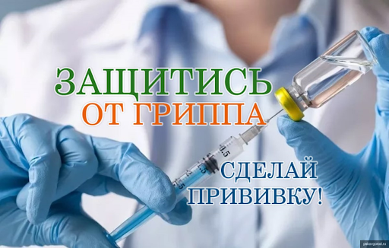
Вакцинопрофилактика гриппа.
Грипп – высококонтагиозная (то есть легко передающаяся от человека к человеку) острая вирусная инфекция, занимающая ведущее место среди инфекционных болезней. Поражаются в основном верхние дыхательные пути, трахеи бронхи. Практически каждый человек сталкивался с этим заболеванием.
В настоящий сезон, который стартовал с началом сентября, профилактика имеет как никогда большое значение, так как мы переживаем пандемию, вызванную коронавирусной инфекцией (COVID-19). Входные ворота и механизм распространения этих инфекций одинаковые. Если человек инфицируется двумя вирусами одновременно, он может получить микст-инфекцию. Опасность такого развития болезни остается, даже если COVID-19 будет протекать без каких-либо симптомов. Поэтому ситуация, которую нам с вами предстоит пережить в сезон подъёма заболеваемости, требует определенных как неспецифических, так и специфических мер профилактики.
Основным методом профилактики гриппа по-прежнему остается активная иммунизация – вакцинация. Вакцинация имитирует вирусную инфекцию (без заболевания) для того, чтобы спровоцировать иммунную систему организма для борьбы с инфекцией. В своем составе вакцина содержит вирусные частицы в инактивированной форме. Попадая в организм, эти частицы не могут размножаться (и вызвать заболевание), но вирусные белки распознаются иммунными клетками, которые начинают продуцировать специфические антитела против вируса гриппа.
Согласно позиции Всемирной организации здравоохранения, наиболее эффективным средством против гриппа является вакцинация, ведь именно вакцина обеспечивает защиту от тех видов вируса гриппа, которые являются наиболее актуальными в данном эпидемиологическом сезоне и входят в её состав.
Эффективность вакцины от гриппа несравнимо выше всех неспецифических медицинских препаратов, которые можно принимать в течение зимних месяцев, например иммуномодуляторов, витаминов, гомеопатических средств, средств «народной медицины» и так далее.
Вакцинация рекомендуется всем группам населения, но особенно показана детям начиная с 6 месяцев, людям, страдающим хроническими заболеваниями, беременным женщинам, а также лицам из групп профессионального риска — медицинским работникам, учителям, студентам, работникам сферы обслуживания и транспорта.
Вакцинация должна проводиться за 2–3 недели до начала роста заболеваемости, делать прививку можно только в медицинском учреждении специально обученным медицинским персоналом, при этом перед вакцинацией обязателен осмотр врача. Проводится иммунизация против гриппа в поликлиниках по месту жительства, в медицинских кабинетах школ.
Противопоказаний к вакцинации от гриппа немного. Прививку против гриппа нельзя делать при острых лихорадочных состояниях, в период обострения хронических заболеваний, при повышенной чувствительности организма к яичному белку (если он входит в состав вакцины).

Побеспокойтесь о своем здоровье и здоровье ваших детей!
Не верьте слухам о вреде вакцинации против гриппа! Отказ от вакцинации может угрожать жизни и здоровью!
Повышение осведомленности о пользе вакцинации спасает жизнь!
Не отказывайтесь от приглашения лечебного учреждения на профилактическую прививку против гриппа. Оцените заботу государства о вашем здоровье!
Ирбитский территориальный отдел
Управления Роспотребнадзора
по Свердловской области.
ФФБУЗ «ЦГиЭ в Свердловской области
в городе Ирбит,Ирбитском,
Слободо-Туринском, Тавдинском,
Таборинском и Туринском районах»

